BNT ZPG – Naturwissenschaftliche Arbeitsweise entdecken anhand von Black Boxes
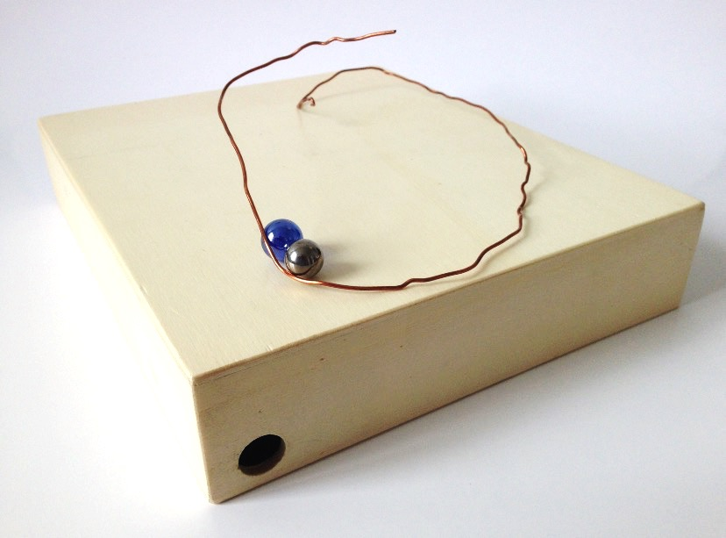
Kernidee des Moduls
- Die naturwissenschaftliche Arbeitsweise wird spielerisch entdeckt.
- Hierzu steht eine Black Box (Holzkiste mit unbekannter innerer Struktur) zur Verfügung.
- Die Black Box wird schrittweise untersucht und dokumentiert.
- Vermutungen über den inneren Aufbau aufgestellt.
- Die Vermutungen werden verglichen und diskutiert.
- In weiteren Schritten werden die Vermutungen überprüft und die Vorstellungen vom inneren Aufbau ggf. verändert bzw. erweitert.
Umfang
- 1–2 Doppelstunden
Bezug zum Bildungsplan
- „Die Schülerinnen und Schüler können ein Sachmodell kritisch einsetzen.“
- „Die Schülerinnen und Schüler können an Beispielen die naturwissenschaftliche Arbeitsweise durchführen und erläutern (Beobachtung eines Phänomens, Vermutung, Experiment, Überprüfung der Vermutung).“

Motivation
- „Das Spiel ist die höchste Form der Forschung“ (A. Einstein)
- „The only conceivable way of unveiling a black box, is to play with it“ (R. Thom)
- „Nicht nur die Modelle selbst und ihre Verwendung zur Erklärung von Phänomenen, sondern auch die Prozesse des Modellierens sollten zum Gegenstand des Unterrichts gemacht werden.“ (H. Fischler)
- „Dieses Zusammenspiel von Experiment und Bildung von naturwissenschaftlichen Vorstellungen, von Modellen, ist ein wesentliches Merkmal naturwissenschaftlicher Erkenntnisgewinnung. Dem Prozess des Beobachtens und Interpretierens, der Bildung von gedanklichen Bildern und kognitiven Strukturen im Zusammenhang mit experimentellen Erfahrungen, sollte demnach im Unterricht genügend Zeit und Raum gegeben werden.“ (H. Petrich)
Black Boxes – gekauft:
- Die Modellboxen sind bei Conatex Didactic einzeln oder als Set zu beziehen: http://www.conatex.com
- Bedienungsanleitung und didaktische Hinweise dazu: http://www.conatex.com/mediapool/betriebsanleitungen/BAD_1091130.pdf
- Darüber hinaus wird noch DIN A4-Papier benötigt, das man auf die Black Box legt, um die Struktur aufzuzeichnen.
Black Boxes – selbst gebaut:
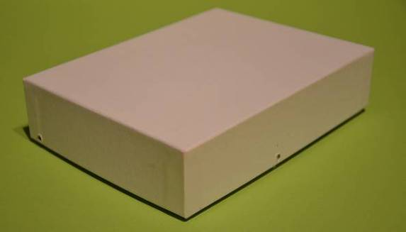
- Man kann die Boxen auch selbst bauen. Matthias Theis hat hierzu einen Aufbau samt Anleitung entwickelt.
- Anleitung und didaktische Hinweise dazu:
17 Black Box Theis.pdf
- Darüber hinaus wird noch DIN A4-Papier benötigt, das man auf die Black Box legt, um die Struktur aufzuzeichnen.
Hinweis:
- Es gibt bewusst keine Musterlösung für den inneren Aufbau der Black Box.
- Die Lehrkraft soll bewusst keinen Wissensvorsprung haben, um mit den Schülerinnen und Schülern auf Augenhöhe diskutieren zu können. Nur die Untersuchung soll Hinweise geben, nicht aber das Expertenwissen der Lehrkraft. Die Standardfragen „Stimmt das so?“ oder „Wie sieht es denn wirklich aus?“ werden überflüssig.
- Außerdem ist damit gesichert, dass man nie weiß, ob man alle Strukturen entdeckt hat. Vielleicht gibt es noch weitere Strukturen, die man bislang nur noch nicht beobachtet oder geschlussfolgert hat.
Quellen und Literatur
- Fischler, H.: Die Teilchenstruktur im Physikunterricht, Praxis der Naturwissenshaften 6/57, 2008
- Günther, J. Black Boxes, Analogien zu Problemstellungen im Unterricht, Naturwissenschaften im Unterricht Physik, Nr. 103, 1/2008
- Mikelskis-Seifert, S., Leisner A.: Lernen über Modelle, Fachzeitschrift. NiU 2003 Nr. 71, S. 32–34
- Mikelskis-Seifert, S.: Denken in und mit Modellen – die oft vernachlässigte Arbeitsweise der Physik, Pikobrief Nr. 5, Februar 2005
- Müller R., Wodzinski R., Hopf M.: Schülervorstellungen im Physikunterricht, Aulis Verlag 2004
- Petrich, H.: Black Box – Ein prozessorientierter Einstieg in die UE „Struktur der Materie“, Praxis der Naturwissenschaften Physik 8/58, 2009

Möglichkeiten zur Umsetzung
- Die Black Box kann innerhalb einer Doppelstunde untersucht und diskutiert werden (eine Aufteilung auf zwei Einzelstunden ist möglich).
- Im Anschluss kann ein vereinfachtes Schema der naturwissenschaftlichen Arbeitsweise mit der Klasse erarbeitet werden.
- Im weiteren Unterricht Anwenden der naturwissenschaftlichen Arbeitsweise bei fachlichen Themen wie z.B.
  - Keimung
  - Schwimmen, Schweben, Sinken
  - Verbrennungsdreieck
Ablauf – Einführung (5 min):
- Aufteilen der Klasse in Gruppen mit je 3–4 Personen
- Jede Gruppe bekommt eine Black Box und 3 Blätter Papier.
- Der Arbeitsauftrag lautet: „Versucht, durch verschiedene kleine Experimente Aussagen über die innere Struktur unserer Black Box zu machen.“
- Jede Gruppe soll die Struktur auf das Papier zeichnen.
Ablauf – Untersuchen (35 min):
- Untersuchungsmethode 1: Draht
- Hypothese 1: Struktur der Box skizzieren (auf Blatt 1)
- Blatt 1 aufhängen
- Untersuchungsmethode 2: Glasmurmel
- Hypothese 2: Struktur der Box skizzieren (auf Blatt 2)
- Blatt 2 aufhängen
- Untersuchungsmethode 3: Stahlkugel
- Hypothese 3: Struktur der Box skizzieren (auf Blatt 3)
- Blatt 3 aufhängen
- Die Lehrkraft beobachtet und fragt nach, soll aber möglichst wenig eingreifen oder mit Vorwissen helfen
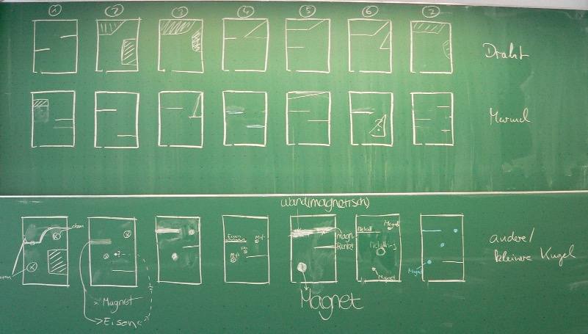
Ablauf – Rollenspiel „Wissenschaftskongress“ (30 min):
- Darstellung der „Forschungsergebnisse“ der Gruppen.
- Diskussion der Gemeinsamkeiten und Unterschiede. Sie sollen dabei begründen, wie sie auf die Strukturen gekommen sind
- Welche Fragen bleiben?
- Welche weiteren Untersuchungsmöglichkeiten gäbe es noch?
Alternative:
- Die Diskussion der Ergebisse kann auch nach jeder Untersuchungsrunde stattfinden (10 min Untersuchung, 10 min Diskussion).
- Dabei kann insbsondere auf die Veränderung der Struktur von Untersuchungsmethode zu Untersuchungsmethode eingegangen werden.

Ablauf – naturwissenschaftliche Arbeitsweise (20 min):
- Im Plenum werden die Gemeinsamkeiten zwischen dem Erforschen der Black Box und der naturwissenschaftlichen Arbeitsweise erarbeitet:
  - Wir kennen die Struktur nicht, sondern müssen sie uns aus Beobachtungen (Experimenten) erschließen.
  - Ein Experiment genügt nicht, wir müssen es wiederholen, um sicherer zu werden.
  - Ein neues Experiment (z.B. Stahlkugel) kann die Struktur völlig über den Haufen werfen.
  - Wir wissen nie, ob unsere Struktur wirklich stimmt (wir haben nur immer mehr Vertrauen in die Struktur).
  - Wir wissen nie, wie viele Details es in der Struktur wirklich gibt.
  - Wir wissen nie, ob wir alle Details gefunden haben.

- Man kann die naturwissenschaftliche Arbeitsweise auch in Form eines Diagramms darstellen:
Regel
Experiment
oder Spiel
beobachten
Bestätigen der
Regel
Widerlegen der
Regel
Vertrauen
in die
Regel
Regel
verbessern/
neue Regel

- „Fällt die Entscheidung positiv aus, werden die singulären Folgerungen anerkannt, verifiziert, so hat das System die Prüfung vorläufig bestanden; wir haben keinen An- lass, es zu verwerfen. Fällt eine Entscheidung negativ aus, werden Folgerungen falsifiziert, so trifft ihre Falsifikation auch das System, aus dem sie deduziert wurden. Die positive Entscheidung kann das System immer nur vorläufig stützen; es kann durch spätere negative Entscheidungen immer wieder umgestoßen werden. Solange ein System eingehenden und strengen deduktiven Nachprüfungen standhält und durch die fortschreitende Entwicklung der Wissenschaft nicht überholt wird, sagen wir, dass es sich bewährt.“
Karl Popper: Lesebuch. UTB, 2. Auflage, 1997

Möglichkeit zur Erweiterung:
- Man kann darüberhinaus auch einfache Black Boxes selbst bauen, z.B. mit
  - I: verpackte Festkörper (Steine, Holzklötze, Metallklötze)
  - II: unterschiedlich gefüllte, verschlossene Röhrchen
  - III: mit Flüssigkeiten gefüllte Reagenzgläser
- Aufgabe:
  - Finde so viel wie möglich über je einen Gegenstand aus den Kategorien I, II und III heraus!
  - Hinweis: Nichts öffnen, nichts zerstören!
  - Hilfsmittel: Sinne (Hören, Sehen, Riechen, Tasten), Waage, Maßband, Magnete, …

